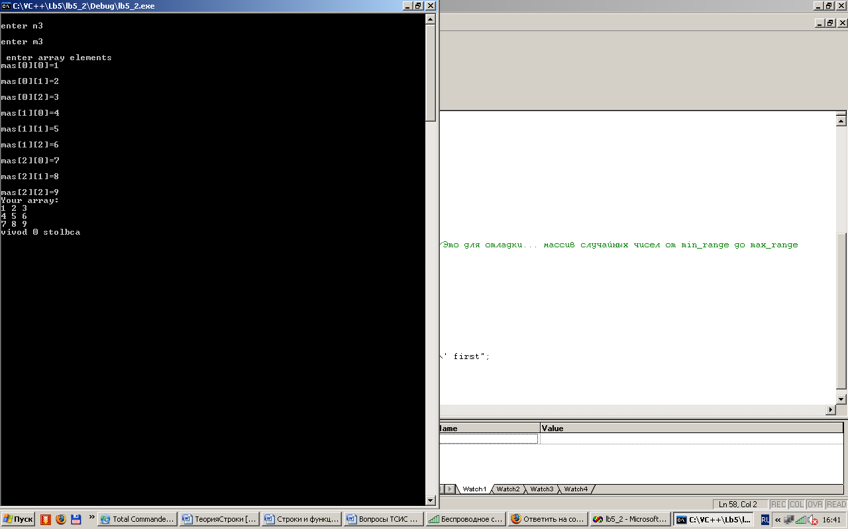

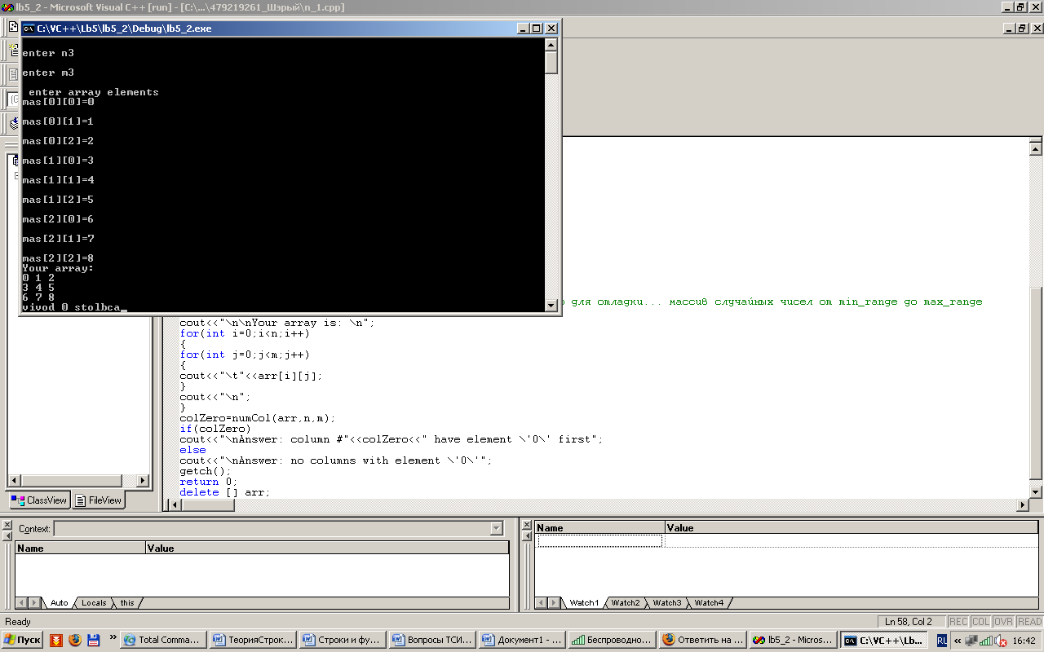

Найди 7 отличий!!!!! Исходник твой.

#include <iostream>

#include <conio.h>

#include <time.h>

using namespace std;

int numCol(int** arr,int str,int col)

{

for(int j=0;j<col;j++)

for(int i=0;i<str;i++)

if(arr[i][j]==0)

return j+1;

return 0;

}

int main()

{

srand( (unsigned)time( NULL ) );

int min_range=-2,max_range=2;

int n=0,m=0,colZero=0;

cout<<"Enter dimensinsions of array: ";

cin>>n>>m;

int** arr=new int*[n];

for(int i=0;i<n;i++)

arr[i]=new int[m];

for(int i=0;i<n;i++)

for(int j=0;j<m;j++)

{

cout<<"\nEnter element arr("<<i+1<<","<<j+1<<"): ";

//cin>>arr[i][j];

arr[i][j]=(rand()%(max_range-min_range+1))+min_range; //Это для отладки... массив случайных чисел от min_range до max_range

}

cout<<"\n\nYour array is: \n";

for(int i=0;i<n;i++)

{

for(int j=0;j<m;j++)

{

cout<<"\t"<<arr[i][j];

}

cout<<"\n";

}

colZero=numCol(arr,n,m);

if(colZero)

cout<<"\nAnswer: column #"<<colZero<<" have element \'0\' first";

else

cout<<"\nAnswer: no columns with element \'0\'";

getch();

return 0;

delete [] arr;

}